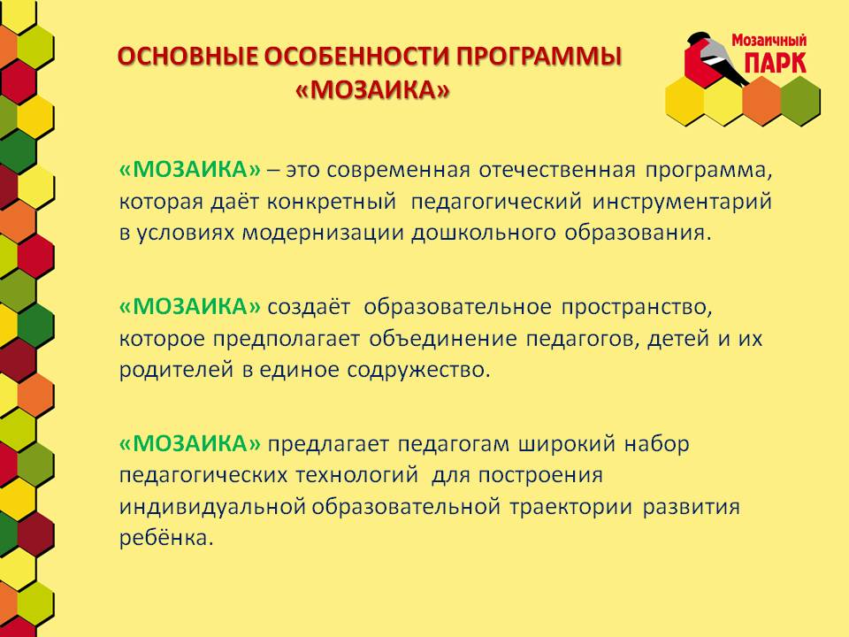
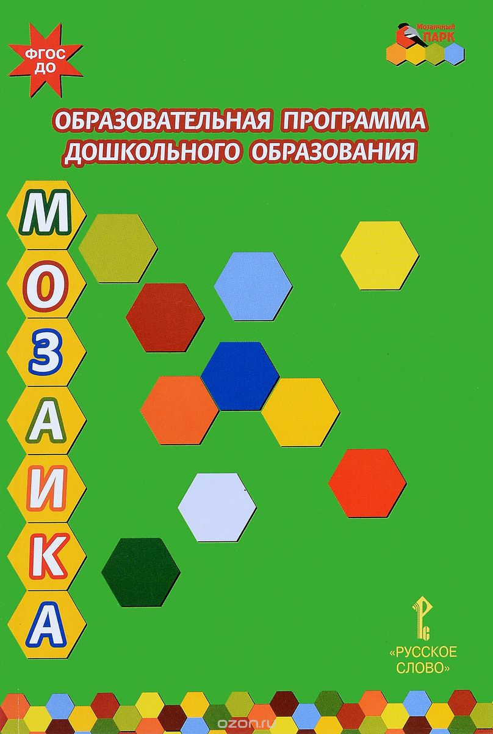
С сентября 2017 года на базе группы №12 «Белоснежка» реализуется региональный проект по внедрению УМК «Мозаика». В проекте принимают участие 29 воспитанников младшей группы и 5 педагогов.

